HAHN Lamellenfenster Integral

HAHN Lamellenfenster

Eigenschaften

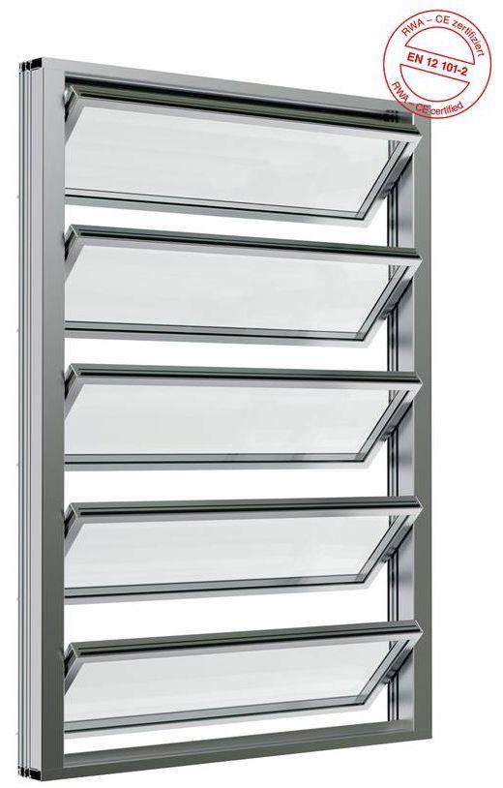

Antriebsart

elektrisch, manuell, mechanisch

Bauteil, Ausbau

Fenster

Oberfläche

anodisiert / eloxiert, pulverbeschichtet

Verglasung

Doppelverglasung, Dreifachverglasung, Einscheibensicherheitsglas ESG, Floatglas, Isolierverglasung, Sicherheitsverglasung VSG, TVG

Werkstoff

Aluminium

Bautiefe (mm)

80,00

Breite (mm)

250,00 - 1.800,00

Ausführung thermische Trennung

thermisch getrennt

Bedienung

elektrisch betrieben, manuell, sonstige

Klasse Luftdurchlässigkeit

3 (600 Pa)

Zertifizierung

NRWG, RWA

Dicke Verglasung (mm)

28,00

Öffnungswinkel (Grad)

0,00 - 83,00

Uw-Wert (W/(m²K))

1,70

Elementrahmen

AL-Profile, thermisch getrennt

Lamellenrahmen

AL-Profile, thermisch getrennt

Elementhöhe

min. 520 mm, Höhe ist nicht begrenzt

Standard Glasaufbau

6 / 16 / 6

Alternative Füllungen

Verbund-Paneele

Hinweis Rauch und Wärmeabzug

NRWG Lamellenfenster sind gesondert zu bestellen. Bitte weisen Sie in Ihrer Anfrage oder Bestellung ausdrücklich darauf hin.

Aerodynamischer Beiwert Cv

0,54

Windlastklasse

Geprüft

Ballwurfsicher

Ballwurfsicher (DIN 18032-3)